Córdoba, 04 de Marzo de 2024

Dr. Marcelo Marciszak

Director del Doctorado en Ingeniería,

Mención Sistemas de Información

Facultad Regional Córdoba

Universidad Tecnológica Nacional

S.____________/____________ D.

De mi mayor consideración:

Quien suscribe, Martín G. Casatti, estudiante de la carrera de Doctorado en Ingeniería Mención Ingeniería en Sistemas de Información de la UTN Facultad Regional Córdoba (Resolución Nº 606/2023), solicita a Ud. tenga a bien elevar a la Comisión de Posgrado de la Universidad Tecnológica Nacional la solicitud de reconocimiento de Créditos Académicos por las actividades desarrolladas en el marco del mencionado Doctorado.

Para ello, adjunto la planilla (Excel) en la cual se especifican los Créditos Académicos solicitados para cada ítem (a1, a2, c1, c2, c4, f). También se adjunta un Anexo en el cual se ordena, por título cada ítem, la documentación probatoria de la actividad por la cual se solicita reconocimiento de Créditos Académicos.

Sin otro particular, lo saluda atte.

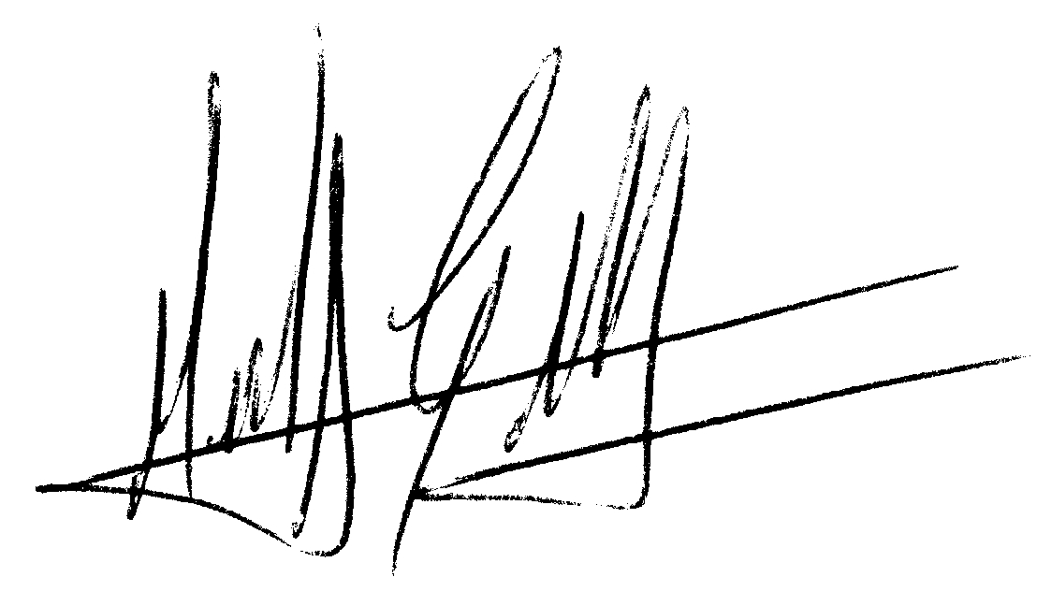

Ing. Martín G. Casatti

DNI 23684471